

INSTITUTO TECNOLÓGICO SUPERIOR DE LA SIERRA NEGRA DE AJALPAN

PORTAFOLIO DE EVIDENCIAS

ELABORADO POR:
XOCHITL VILLAREAL ADAN

CARRERA:
Ingeniería en Sistemas Computacionales

MATERIA:
ESTRUCTURA DE DATOS

DOCENTE:
JOSE ARTURO LAZCANO

Contenido
Semana 2
Semana 2 4
Semana 3 6
Semana 4 8
Semana 5 10
Semana 6 11
Semana 7 13
Semana 8 15
Semana 9 16
Semana 10 18
Semana 11 21
Semana 12 22
Semana 13 24
Semana 14 26
Semana 15 28
Semana 16 29
Insignia 31

Semana 1

Lenguaje:
- Principal: JavaScript
- Soporte: HTML para la página que carga el script.

Estructura de archivos
- array
- arrays
- code.js
- index.html
Nota: Los directorios `array` y `arrays` existen en la carpeta, pero en esta revisión aparecen vacíos Los archivos principales en este directorio son `index.html` y `code.js`.

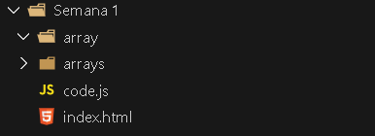

Objetivo
Este subdirectorio parece contener materiales de la primera semana del curso de estructuras de datos (o prácticas relacionadas): una página HTML y un archivo JavaScript que probablemente demuestran conceptos básicos sobre arrays/estructuras (por el nombre de las carpetas y archivos). El objetivo probable es mostrar ejemplos interactivos o ejercicios que se ejecutan en el navegador.

Descripción de los archivos
- index.html
- Página HTML que actúa como contenedor/interfaz para los ejemplos. Suele incluir referencias al archivo `code.js` y puede mostrar resultados en la consola del navegador o en el DOM.
- code.js
- Script JavaScript que contiene código de ejemplo (posiblemente relacionado con arrays o estructuras básicas). Sirve para ilustrar operaciones, manipulación o ejercicios prácticos ejecutables desde `index.html`.

Breve análisis de contenido
Coherencia: La presencia de `index.html` y `code.js` es consistente con un pequeño demo o práctica. La nomenclatura sugiere que el foco está en arrays o estructuras lineales.
Compleción: Falta documentación interna (README local, comentarios explicativos más extensos, o ejemplos en los subdirectorios `array` y `arrays`). Los directorios vacíos sugieren lugares reservados para ejercicios o soluciones que aún no se han añadido.
Calidad (observada a nivel de estructura): La organización básica es clara y simple — un archivo HTML más un script — lo cual es apropiado para demostraciones de clase. Sin ver el contenido de `code.js` no se puede evaluar la calidad del código ni las buenas prácticas.

Semana 2

Resumen
Esta carpeta del repositorio contiene recursos para la segunda semana del curso: una página web básica (sitio estático) y carpetas con ejercicios o código relacionados (por ejemplo, una implementación de un árbol binario de búsqueda). Los archivos visibles son mayoritariamente HTML y algunos directorios para activos y tareas.

Lenguajes
- Principal: HTML (archivos .html).
- Recursos en carpetas que probablemente contengan CSS, JavaScript, imágenes o código para ejercicios — es necesario abrir dichas carpetas para confirmar los lenguajes exactos.
- Un archivo de texto (.txt) con un comentario o instrucción.

Estructura de archivos
- HTML inicia con la etiqueta !DOCTYP.txt: Archivo de texto (posiblemente una nota sobre la declaración DOCTYPE; el nombre contiene un typo: "!DOCTYP" en lugar de "!DOCTYPE").
- acerca.html
- index.html
- nosotros.html
- activos(directorio): Carpeta para recursos estáticos (imágenes, estilos, scripts). Actualmente listada como directorio (contenido no listado aquí).
- misión(directorio)
- árbol de búsqueda binaria(directorio): Carpeta probablemente con código relacionado a árboles binarios de búsqueda (ejercicios o implementaciones).
- tarea(directorio): Carpeta destinada a tareas o ejercicios de la semana.

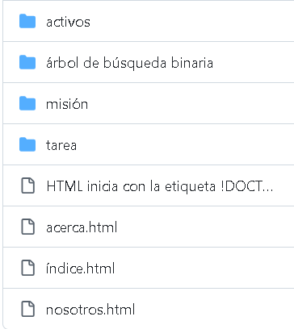

Objetivo
Organizar y proporcionar materiales didácticos y prácticos de la Semana del curso: ejemplos de sitio web estático (HTML) y ejercicios de estructuras de datos. Facilitar el aprendizaje mediante archivos de ejemplo y carpetas de práctica.

Descripción breve del contenido
- Sitio web básico: index.html más páginas secundarias (acerca.html, nosotros.html) formando un pequeño sitio estático.
- Recursos agrupados: carpeta activos para soportes multimedia/estilos; misión como ejemplo o plantilla; carpetas tarea y árbol de búsqueda binaria para ejercicios prácticos relacionados con la materia.
- Documentación mínima: hay un archivo .txt con notas; no se observa un README dentro de Semana2 que explique cómo usar o ejecutar el material.

Análisis
- Estructura clara y separada: páginas principales + directorios para recursos y ejercicios.
- Uso de archivos HTML para ejemplificar contenido web básico, útil para clases prácticas.
- Añadir un README.md dentro de Semana2 con instrucciones claras: propósito de cada carpeta, cómo visualizar el sitio (abrir index.html), y qué contienen los ejercicios.
- Describir el contenido de los directorios con ejemplos de archivos que contienen.
- Centralizar estilos en un archivo CSS en activos en lugar de estilos online (si aplica) para mejorar mantenimiento.
- Añadir comentarios en el HTML y, si hay scripts, instrucciones sobre cómo ejecutar o compilar (si aplica).

Semana 3

Lenguajes
- HTML — páginas estáticas para la interfaz y demostraciones (index.html)
- CSS — estilos (mistyle.css).
- JavaScript — lógica de visualización y estructuras de datos
- Recursos estáticos (imágenes) para la explicación visual en demos.

Estructura de archivos
- indice.html: Página principal de la semana que actúa como entrada/índice o demostración general.
- mistyle.css: Hoja de estilos usada por las páginas de la carpeta.
Subcarpetas:
- lista doblemente enlazada: Página dedicada a la demostración de una lista doblemente enlazada (UI).
- main.js: Lógica JavaScript para la interacción y manipulación (operaciones) de la lista.
- imágenes: Carpeta para imágenes utilizadas por la demo (diagramas, iconos, etc.).

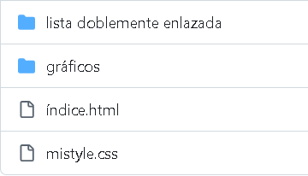

gráficos
- buildGraph.js: Script para construir la representación interna de un grafo
- gráficos.js: Funciones relacionadas con grafos (recorridos, visualización o utilidades).

Objetivo
Esta carpeta contiene material para la semana 3. El objetivo es ofrecer visualizaciones y ejemplos interactivos de estructuras de datos: principalmente listas doblemente enlazadas y grafos, implementadas y mostradas en páginas web.

Descripción breve
- índice.html: Página principal/entrada de la semana (archivo HTML en la raíz de la carpeta).
- mistyle.css: Hoja de estilos común para las páginas de la semana.
- lista doble enlazada:
- -indice.html — Interfaz de la demo de lista doblemente enlazada.
- main.js: Lógica y manipulación de la lista doblemente enlazada (conexión UI ↔ estructura).
- imágenes: lord lotr.jpg, hombre araña.jpg, titanic.jpg
- gráficos:
- buildGraph.js — Utilitarios/funciones para construir la representación de un grafo.
- graphs.js — Funciones/operaciones relacionadas con grafos (posible visualización o algoritmos).

Breve análisis
Enfoque pedagógico: Los archivos muestran un enfoque educativo — demos en el navegador para comprender estructuras de datos. Es ideal para clases o prácticas interactivas.
Organización: La estructura de carpetas es clara, los nombres de archivo son descriptivos.
Calidad del código y mantenimiento: Se usa JavaScript tradicional dentro de páginas HTML; sería útil revisar si se usan módulos ES6 o funciones globales.

Semana 4

Lenguaje
- JavaScript: Utilizado para implementar la lógica del programa, cálculos y manipulación de datos.

- HTML: Empleado como interfaz básica para mostrar resultados y permitir la interacción con el usuario.

Estructura de archivos

Semana4
├── gráfico
│ └── (recursos gráficos o visuales relacionados con la práctica)
├── código.js
└── índice.html

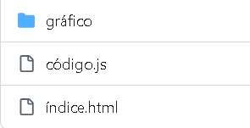

Objetivo

- Introducir o reforzar el uso de JavaScript en conjunto con HTML.
- Aplicar conceptos básicos de programación en un entorno web.
- Mostrar resultados de forma visual mediante gráficos o elementos en pantalla.
- Comprender la relación entre la lógica del programa y su presentación.

Descripción de archivos

- código.js: Archivo principal en JavaScript que contiene la lógica del programa desarrollada para esta semana.

- índice.html: Archivo HTML que sirve como punto de entrada del proyecto, permitiendo visualizar y ejecutar el código JavaScript desde el navegador.

- Gráfico: Carpeta destinada a recursos gráficos o visualizaciones, posiblemente relacionada con la representación de datos o resultados.

Análisis breve

El contenido de la Semana 4 está orientado a un enfoque práctico y visual:
- Se integra código JavaScript con una página HTML, lo que permite al estudiante ver de forma inmediata el resultado de la ejecución.
- La presencia de una carpeta de gráficos sugiere el uso de representaciones visuales como apoyo al entendimiento de los datos o procesos.
- La estructura es simple y clara, ideal para estudiantes que comienzan a trabajar con programación web.

En general, esta semana fortalece la comprensión de cómo la lógica de programación puede conectarse con una interfaz gráfica básica, sentando las bases para proyectos más complejos en semanas posteriores.

Semana 5

Lenguajes principales

- HTML
- JavaScript: posible uso de JSON en la carpeta `json`

Estructura de archivos

- índice.html — Página principal / punto de entrada de la práctica de la semana 5.
- interior.html — Página adicional o vista interna (posiblemente contenido que se carga desde índex, ejemplos o explicación).
- código.js — Lógica en JavaScript asociada a las páginas (eventos, manipulación del DOM, estructuras/ejercicios).
- introducción — Carpeta presente (actualmente vacía desde el listado). Se espera que contenga material introductorio (MD, HTML o similar).
- json — Carpeta presente (vacía). Destinada a archivos JSON de ejemplo/datos.
- lista enlazada — Carpeta presente (vacía). Probablemente destinada a implementación o ejercicios sobre listas enlazadas.

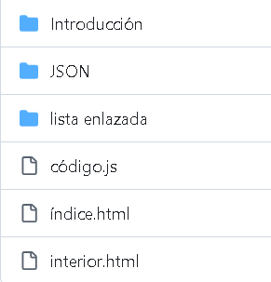

Objetivo

Proveer una pequeña práctica web para la semana 5, que combina páginas HTML con un archivo JavaScript para demostrar o practicar estructuras de datos (posiblemente listas enlazadas) y/o manipulación de datos en formato JSON. Las carpetas vacías sugieren que el repositorio está en progreso o es plantilla para añadir material (introducción, datos JSON y implementaciones de lista enlazada).

Descripción breve

- index.html: Contiene la estructura base y referencia a recursos (CSS/JS). Sirve como punto de interacción para el alumno — forma de cargar/mostrar ejercicios.
- inner.html: Complementa a index.html con vistas internas. Puede usarse para mostrar detalles, ejercicios resueltos o ejemplos.
- code.js: Implementa la interactividad: lectura de entradas, creación de nodos/elementos, renderizado en la página y posiblemente utilidades para manejar listas. (Recomiendo revisar y documentar las funciones públicas dentro de este archivo para facilitar su reutilización.)
- carpetas `introducción`, `json`, `lista enlazada`: Estructura preparada para organizar contenido didáctico (teoría), datos de ejemplo y código de estructuras respectivamente.

Breve análisis de contenido

- Alcance: Pequeño conjunto de archivos estáticos con soporte JS. Ideal como práctica de aula o laboratorio.
- Calidad / Mantenibilidad:
- Claridad: la separación en carpetas (introducción, json, lista enlazada) es buena para organización.
- Mejora recomendada: añadir un README dentro de Semana5 (o un archivo MD dentro de `introducción`) que explique cómo usar los archivos, qué ejercicios deben completarse y qué entradas/formatos JSON se esperan.
- Tests / ejemplos: añadir ejemplos JSON en la carpeta `json` y demos de listas enlazadas en `lista enlazada` ayudaría a completar la práctica.
- Documentación de code.js: sería útil comentarios JSDoc o secciones que expliquen las funciones principales.
- Estado: Parcialmente implementado (archivos HTML/JS presentes), con estructuras preparadas para extender (carpetas vacías).

Semana 6

Lenguajes

- HTML
- JavaScript

Estructura de archivos

- indice.html— Página de demostración / interfaz (archivo HTML).
- código.js — Lógica en JavaScript; contiene el código principal para la demo/ejercicios.
- mapa — Directorio (actualmente vacío) presumiblemente destinado a ejemplos o implementaciones relacionadas con mapas/diccionarios.
- caca — Directorio (actualmente vacío) con posible contenido de programación orientada a objetos.
- cola — Directorio (actualmente vacío) pensado para ejercicios o implementaciones de colas.

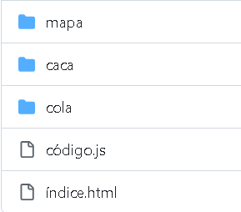

Objetivo

Proveer archivos y ejemplos prácticos (HTML + JS) para la semana 6 del curso de estructuras de datos. La carpeta parece contener una demostración web (index.html) acompañada de código JavaScript (code.js) y carpetas reservadas para ejercicios o implementaciones específicas de estructuras de datos: mapas, colas y ejemplos orientados a objetos.

Descripción
- index.html: página que sirve como interfaz o demo para interactuar con las implementaciones en JavaScript. Útil para visualizar o probar las estructuras desde un navegador.
- code.js: implementación y/o funciones que implementan la lógica de las estructuras o la interacción con la página. Probablemente incluye creación de instancias, pruebas y manejo de eventos DOM.
- Las carpetas mapa/, caca/, cola/ están presentes como contenedores lógicos para organizar ejercicios, pero actualmente no contienen archivos. Es razonable asumir que en futuras versiones se agregarán implementaciones específicas dentro de cada una.

Breve análisis de contenido

- Estado actual: la parte demostrativa (index.html + code.js) está presente, lo que permite ejecutar una demo básica en local. Los directorios especializados (mapa, caca, cola) están vacíos, por lo que la organización está pensada pero pendiente de completar.
- Calidad y recomendaciones:
- Añadir READMEs pequeños dentro de cada subcarpeta (mapa/, caca/, cola/) describiendo la intención y los archivos esperados.
- Documentar code.js con comentarios y/o dividir en módulos si crece (p. ej., separar implementación de estructuras y código de la interfaz).
- Incluir ejemplos de uso y tests simples para validar las implementaciones de las estructuras.
- Si el objetivo es didáctico, agregar ejercicios y soluciones dentro de cada subcarpeta facilitará su uso por estudiantes.
- Potencial: la estructura del directorio es adecuada para un curso — la demo web permite demostraciones interactivas y las carpetas por tema facilitan la ampliación en semanas siguientes.

Semana 7

Lenguajes

- JavaScript
- HTML
- (Markdown para documentación)

Estructura de archivos

- code.js — Archivo JavaScript principal con ejercicios/implementaciones.
- índice.html — Página de demostración / interfaz para probar el código.
- tablas hash — Subdirectorio para ejercicios o implementaciones relacionadas con tablas hash.
- colocar — Subdirectorio para ejercicios o implementaciones de conjuntos (sets).
- pila — Subdirectorio para ejercicios o implementaciones de pilas (stacks).
Nota: los subdirectorios están presentes en la rama/commit inspeccionado; su contenido no fue listado por completo en esta inspección (si contienen archivos, no se recuperaron aquí).

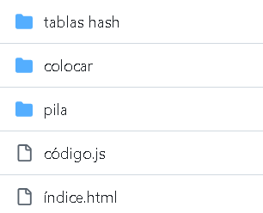

Objetivo

La carpeta Semana7 está orientada a agrupar ejercicios y/o implementaciones de estructuras de datos vistos durante la semana 7 del curso (pilas, conjuntos y tablas hash), con una página HTML para ejecutar o demostrar las soluciones desde el navegador.
Descripción de archivos

- code.js: Contiene la lógica en JavaScript. Probablemente incluye las implementaciones de las estructuras de datos y funciones de prueba/ejemplo usadas por index.html.
- índice.html: Interfaz mínima para cargar y ejecutar las demostraciones en code.js. Permite verificar el comportamiento de las estructuras desde un navegador.
- tablas hash, colocar, pila: Carpetas organizativas para separar implementaciones por tipo de estructura. Útiles para mantener el material modular y trabajable por separado.

Breve análisis de contenido

- Organización: La estructura es clara y coherente para material didáctico — archivos principales en la raíz de la semana y carpetas por tipo de estructura.
- Lenguaje y enfoque: Uso de JavaScript para implementaciones client-side facilita la ejecución rápida en navegador (sin necesidad de entorno adicional).
- Completeness (sugerencia): Si los directorios están vacíos, conviene mover o dividir implementaciones específicas dentro de cada carpeta (por ejemplo, stack/stack.js, set/set.js, hashTables/hashTable.js) para mejorar la navegabilidad.
- Documentación: Añadir pequeños README en cada subcarpeta explicando sus archivos y cómo ejecutar ejemplos ayudaría a futuros lectores.
- Ejecución: Para probar localmente, abrir index.html en un navegador o servir la carpeta con un servidor local (por ejemplo, Live Server en VS Code o `python -m http.server`).

Semana 8

Estructura de archivos

- addNode.js: Archivo auxiliar relacionado con la adición de nodos. Por nombre sugiere funciones/ejemplos para agregar nodos a una lista.
- doublelyList.js: Implementación de una lista doblemente enlazada (clases, métodos y ejemplo de uso).
- singlely.js: Implementación/ejemplo de lista simplemente enlazada (por nombre).

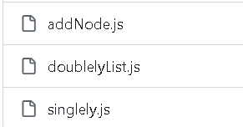

Objetivo

Proveer implementaciones y utilidades básicas de listas enlazadas (lista enlazada) para la semana 8 del curso. El contenido incluye ejemplos y clases para listas doblemente enlazadas y archivos auxiliares relacionados con nodos y listas simples.

Descripción

- doublelyList.js: Define una clase Nodes (nodo con value, next, prev).
- Define la clase myDoublyLinkedList con:
- constructor(value): crea la cabeza, tail y length inicial.
- add(value): añade un nodo al final (ajusta prev/next y tail).
- insert(index, value): inserta en posición (si index ≥ length llama a add).
- getTheIndex(index): recorre hasta la posición solicitada y devuelve el nodo.
- remove(index): elimina un nodo re-enlazando prev/next.
- search(): recorre la lista y hace console.log de los valores.
- addNode.js y singly.js: No se analizó línea por línea en este README, pero por su nombre y tamaño parecen ser ejemplos o utilidades complementarias para manejo de nodos y/o una implementación de lista simple.

Análisis breve del contenido

- Estilo y lenguaje
- Código escrito en JavaScript moderno (uso de clases).
- Comentarios en español mezclados con pequeñas faltas de ortografía — esto no afecta la lógica, pero conviene limpiar para mantenimiento.
- Correctitud y robustez
- La implementación básica de myDoublyLinkedList cubre operaciones esenciales (add, insert, remove, búsqueda).
- Falta manejo de casos borde:
- No hay validaciones explícitas de índices (por ejemplo, insert/remove con índices negativos o index = 0 pueden provocar llamadas a getTheIndex(-1) o comportamientos inesperados).
- getTheIndex asume siempre que el índice es válido; no previene bucles infinitos si se pasa un índice negativo.
- remove e insert no retornan el nodo eliminado/insertado ni señales de error en casos inválidos.

Semana 9

Lenguaje

- JavaScript (archivos con extensión .js — estilo de módulos no explícito en los nombres).

Estructura de archivos

- LICENCIA
- LÉAME.md
- matices.js
- lista_doblemente_enlazada.js
- singlely_linkedList.js
- pila.js
- cola.js
- tree.js
- graph.js
- hash_table.js
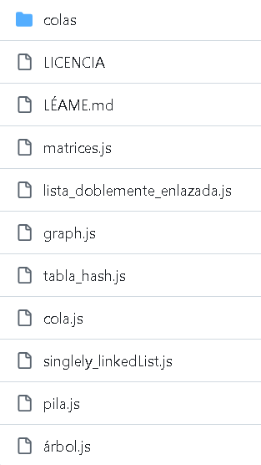

Objetivo

Proveer implementaciones didácticas de estructuras de datos para la semana 9 del curso. Cada archivo contiene la definición y operaciones básicas de la estructura correspondiente (inserción, eliminación, búsqueda, recorrido, etc.), útiles como referencia o práctica.

Descripción de cada archivo

- arrays.js: Funciones/operaciones sobre arreglos (posiblemente ejemplos o utilidades relacionadas).
- singly_linkedList.js: Implementación de una lista enlazada simple (nodos con referencia al siguiente).
- doubly_linkedList.js: Implementación de una lista doblemente enlazada (nodos con referencias a siguiente y anterior).
- stack.js: Implementación de pila (LIFO) con operaciones push, pop, peek, isEmpty, etc.
- queue.js: Implementación de cola (FIFO) con operaciones enqueue, dequeue, peek, isEmpty, etc.
- hash_table.js: Implementación de tabla hash / diccionario con funciones de inserción, búsqueda y manejo de colisiones.
- tree.js: Estructura de árbol (posiblemente árbol binario) y métodos de recorrido/operación.
- graph.js: Implementación de grafo (listas de adyacencia) con métodos para agregar vértices/aristas y recorrer (DFS/BFS).
- README.md: Archivo breve existente (actualmente corto) que puede ampliarse para documentar cómo ejecutar o probar los ejemplos.
- LICENSE: Archivo de licencia (contenido incluido en la carpeta).

Análisis breve

Cobertura: La carpeta cubre las estructuras de datos fundamentales que se esperan en un curso introductorio. Buen conjunto para prácticas y demostraciones.
Consistencia: Los nombres de archivos son descriptivos; conviene homogeneizar convenciones
Modularidad: Recomiendo confirmar si los archivos están exportando sus clases/funciones como módulos para facilitar pruebas y reutilización.
Tests y ejemplos: Añadir una carpeta `tests/` o ejemplos ejecutables (por ejemplo o un `index.js`) ayudaría a verificar comportamientos y a documentar uso.
Documentación: Expandir README.md explicando cómo ejecutar cada archivo, requisitos y ejemplos de uso.
Calidad de código: Si los archivos contienen solo implementaciones básicas, valdría la pena añadir manejo de errores, validaciones y comentarios que expliquen complejidad temporal y espacial de las operaciones.

Semana 10

Lenguajes

- JavaScript (implementaciones de estructuras de datos)
- HTML y CSS (interfaz/visualización)
- Imágenes PNG (capturas de pantalla)
- Archivo de texto (posible código alternativo / notas)

Estructura de archivos

- Pila
- Árbol
- Captura de pantalla
- Captura de pantalla
- Captura de pantalla
- Captura de pantalla
- Set.js
- Código alternativo.txt
- BinaryTree.js
- Código.js
- Diccionario.js
- hasTable,js
- índice.html
- linkedList.js
- estilo.css

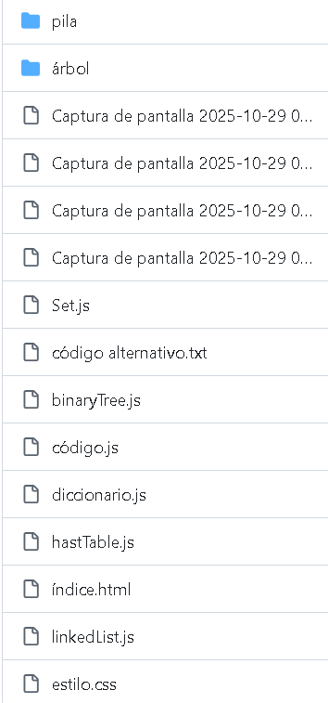

Objetivo

Proveer ejemplos y ejercicios prácticos sobre estructuras de datos (listas enlazadas, pilas, árboles binarios, conjuntos, diccionarios/hash tables) acompañados de una interfaz web mínima y capturas que muestran el resultado o las pruebas.

Descripción

- Implementaciones en JavaScript: `linkedList.js`, `binaryTree.js`, `dictionary.js`, `Set.js`, `hastTable.js` (hash table), `code.js` y `alternative code.txt`. Estos archivos contienen la lógica y las operaciones básicas (inserción, eliminación, búsqueda, recorridos).
- Visualización / Demo: `index.html` + `style.css` ofrecen una página para interactuar o visualizar resultados. Revisar `index.html` para ver qué scripts se cargan y cómo se usan las estructuras.
- Multimedia: las capturas PNG muestran salidas, ejemplos o pasos de la ejecución del proyecto.
- Directorios `stack/` y `tree/` sugieren ejercicios o implementaciones adicionales agrupadas por tipo.
- Nota: `hastTable.js` parece contener un error tipográfico en el nombre (posiblemente `hashTable.js`).

Breve análisis del contenido

- Cobertura: El repositorio cubre las estructuras de datos fundamentales y parece adecuado para ejercicios de clase o laboratorios.
- Organización: Los archivos están agrupados por Semana y por tipo; sin embargo, la consistencia de nombres puede mejorarse (por ejemplo `hastTable.js` → `hashTable.js`) y sería útil un archivo README (este) o comentarios en los archivos JS explicando las funciones públicas y ejemplos de uso.
- Calidad del código: No se ha analizado línea a línea aquí, pero dado que hay demos (index.html) y capturas, el código probablemente está orientado a aprendizaje/práctica. Recomiendo:
- Añadir JSDoc o comentarios a funciones públicas.
- Incluir ejemplos de uso en cada archivo JS o pruebas unitarias (p. ej. con Node + assert o un pequeño test runner).
- Normalizar nombres de archivos y usar nombres sin espacios para imágenes (predilección por kebab-case o snake_case).
- Para ejecutar scripts JS de forma aislada: usar Node (`node linkedList.js`) si los scripts están escritos para entorno Node; si están orientados a navegador, ejecutar a través de la página `index.html`.

Semana 11
Lenguajes

- HTML: Estructura principal de la aplicación web.

- CSS: Diseño visual y estilos de la interfaz de usuario.

- JavaScript: Lógica de la aplicación, manipulación del DOM y manejo de eventos.

- JSON: Almacenamiento de datos estructurados utilizados por la aplicación.

Estructura de archivos
Semana11/
├── activos/
│ └── (recursos estáticos como imágenes o archivos auxiliares)
├── aplicación.js
├── índice.html
├── productos.json
└── estilo.css
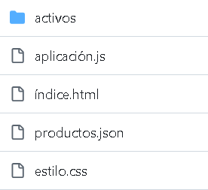
Descripción
- activos: Carpeta que contiene recursos estáticos utilizados por la aplicación, como imágenes o archivos complementarios.
- aplicación.js: Archivo principal de JavaScript que gestiona la lógica de la aplicación, lectura de datos y actualización dinámica del contenido.
- índice.html: Página principal de la aplicación web, punto de entrada para el usuario.
- productos.json: Archivo JSON que almacena los datos de los productos utilizados por la aplicación.
- estilo.css: Hoja de estilos que define la apariencia visual de la aplicación.

Objetivo

- Integrar **HTML, CSS y JavaScript** en una aplicación web funcional.
- Consumir y manipular datos almacenados en **JSON**.
- Aplicar principios básicos de diseño web.
- Desarrollar una interfaz dinámica mediante la manipulación del DOM.

Contenido y análisis breve

Durante la **Semana 11**, el proyecto presenta una estructura más cercana a una aplicación real:
- Se separan claramente **estructura (HTML)**, **estilo (CSS)** y **lógica (JavaScript)**.
- El uso de **JSON** permite trabajar con datos externos de forma organizada.
- La carpeta de **activos** facilita la gestión de recursos estáticos.
- El proyecto refuerza buenas prácticas de desarrollo web, como el modularidad y el orden del código.

Semana 12

Lenguajes

- HTML: Estructura principal del proyecto web.

- CSS: Definición de estilos y diseño visual.

- JavaScript: Lógica de la aplicación y manipulación del DOM.

- VS Code: Configuración del entorno de desarrollo.

Estructura de archivos

archivos-iniciales/
├── .vscode/
│ └── (configuración del editor)
├── CSS/
│ └── (archivos de estilos)
├── imagen/
│ └── (recursos gráficos)
├── js/
│ └── (archivos JavaScript)
└── índice.html
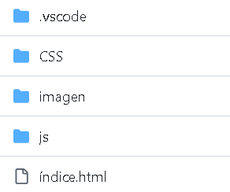

Descripción de carpetas

- vscode: Contiene configuraciones del editor Visual Studio Code para facilitar el desarrollo del proyecto.

- CSS: Carpeta destinada a los archivos de estilos que definen la apariencia del sitio web.

- imagen: Almacena imágenes y recursos visuales utilizados en la interfaz.

- js: Contiene los archivos JavaScript con la lógica de la aplicación.

- índice.html: Archivo principal del proyecto y punto de entrada de la aplicación web.

Objetivo

- Proporcionar una **estructura inicial ordenada** para un proyecto web.
- Aplicar buenas prácticas de organización de archivos.
- Facilitar el inicio del desarrollo separando estructura, estilos y lógica.
- Preparar el entorno para la implementación de funcionalidades más complejas.

Contenido y análisis breve

La **Semana 12** se enfoca en la **planeación y organización** del proyecto:
- Se establece una base clara para escalar el desarrollo.
- La separación de carpetas mejora la mantenibilidad del código.
- La inclusión de configuración del editor ayuda a estandarizar el trabajo.
- El proyecto queda listo para integrar funcionalidades avanzadas en etapas posteriores.
Esta semana refuerza la importancia de una buena estructura antes de comenzar a programar.

Semana 13

Lenguajes

- JavaScript : Implementación de algoritmos y lógica de la aplicación.

- HTML: Interfaz básica para la ejecución o visualización del proyecto.

- Markdown: Documentación del sistema, procesos, diseño y base de datos.

- ZIP: Distribución o respaldo de un proyecto completo.

Estructura de archivos
Semana13/
├── Recursión/
│ └── (ejercicios y ejemplos de algoritmos recursivos)
├── Clasificación/
│ └── (algoritmos de ordenamiento y clasificación)
├── OKComputer_Deployment_Sistema de Asistencia y Participación_v1.zip
├── índice.html
├── main.js
├── LÉAME.md
├── base de datos.md
├── diseño.md
└── procesos.md
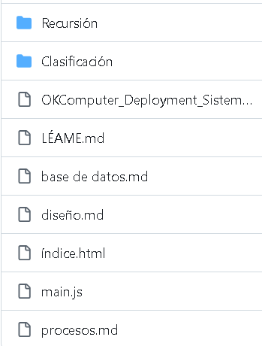
Descripción de archivos y carpetas
- Recursión: Contiene ejercicios y ejemplos relacionados con el uso de funciones recursivas.
- Clasificación: Incluye implementaciones de algoritmos de ordenamiento y clasificación de datos.
- OKComputer_Deployment_Sistema de Asistencia y Participación_v1.zip: Archivo comprimido que contiene un proyecto completo relacionado con un sistema de asistencia y participación.
- índice.html: Archivo HTML principal para la ejecución o visualización del proyecto.
- main.js: Archivo JavaScript principal que contiene la lógica de la aplicación y los algoritmos implementados.
- LÉAME.md: Documento introductorio con información general del proyecto o instrucciones de uso.
- base de datos.md: Documentación relacionada con el diseño o estructura de la base de datos del sistema.
- diseño.md: Documento que describe el diseño general del sistema, interfaces y arquitectura.
- procesos.md: Archivo que explica los procesos y flujos del sistema desarrollado.

Objetivo

- Comprender e implementar **recursión** en la resolución de problemas.
- Aplicar algoritmos de **clasificación de datos**.
- Integrar algoritmos con una aplicación funcional.
- Documentar de manera formal un sistema de software.
- Presentar un proyecto estructurado y distribuible.

Contenido

- Se abordan **temas algorítmicos avanzados** como recursión y ordenamiento.
- Se enfatiza la **documentación técnica**, aspecto clave en proyectos reales.
- La inclusión de un proyecto comprimido muestra un enfoque práctico y profesional.
- Se integran conocimientos de programación, diseño y análisis de sistemas.
Esta semana refuerza la transición del aprendizaje académico hacia el desarrollo de sistemas completos y bien documentados.

Semana 14

Lenguajes utilizados

- HTML: Estructura de la aplicación web.
- CSS: Estilos y diseño visual de la interfaz.
- JavaScript: Lógica de la aplicación y manipulación del DOM.
- Markdown: Documentación y notas del proyecto.
- VS Code: Configuración del entorno de desarrollo.

Estructura de archivos
Semana14/
├── .vscode/
│ └── (configuración del editor)
├── manifestación/
│ └── (recursos o ejercicios relacionados con el tema)
├── aplicación.js
├── índice.html
├── estilos.css
└── notas.md
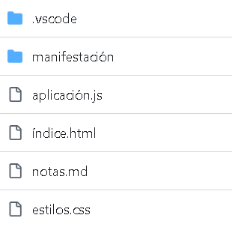
Descripción de archivos
- Vscode; Contiene configuraciones del editor Visual Studio Code para estandarizar el entorno de desarrollo.
- Manifestación: Carpeta destinada a recursos, prácticas o ejemplos relacionados con el tema central de la semana.
- aplicación.js: Archivo JavaScript principal con la lógica de la aplicación.
- índice.html: Página principal del proyecto y punto de entrada de la aplicación web.
- estilos.css; Hoja de estilos que define la apariencia visual del sitio.
- notas.md. Documento con apuntes y explicaciones relacionadas con la práctica o los conceptos vistos.
Objetivo
- Consolidar el desarrollo de una aplicación web funcional.
- Aplicar buenas prácticas de organización de archivos.
- Integrar lógica, estilo y estructura en un solo proyecto.
- Documentar el proceso y los conceptos aprendidos.

Contenido

- Se refuerza la separación entre estructura, estilos y lógica.
- La documentación permite comprender mejor el funcionamiento del proyecto.
- La inclusión de configuraciones del editor mejora la consistencia del desarrollo.
- El proyecto refleja una evolución hacia aplicaciones web más completas y organizadas.
Esta semana sirve como cierre práctico de los conceptos abordados en el curso.

Semana 15

Lenguajes

- JavaScript: Implementación de estructuras de datos y lógica del programa.
- Recursos gráficos: Apoyo visual para la representación de las estructuras y sus operaciones.

Estructura de archivos
Semana15/
├── gráfico/
│ └── (representaciones visuales de estructuras de datos)
├── tabla hash/
│ └── (implementaciones y ejemplos de tablas hash)
├── lista enlazada/
│ └── (implementaciones y ejercicios de listas enlazadas)
└── código.js
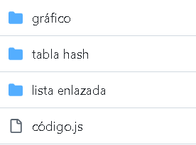
Descripción de archivos
- gráfico: Carpeta destinada a recursos gráficos que apoyan la comprensión visual de las estructuras de datos.
- tabla hash: Contiene ejemplos e implementaciones de **tablas hash**, enfocadas en el almacenamiento y acceso eficiente a datos.
- lista enlazada: Incluye implementaciones de **listas enlazadas**, reforzando el manejo de estructuras dinámicas.
- código.js: Archivo principal en JavaScript que integra la lógica de las estructuras de datos trabajadas en la semana.
Objetivo
- Implementar y comprender listas enlazadas.
- Analizar el funcionamiento de las tablas hash .
- Representar visualmente estructuras de datos.
- Consolidar el uso de JavaScript para el manejo de estructuras avanzadas.

Contenido y análisis breve

La Semana 15 representa un enfoque práctico y estructural del curso:
- Se trabajan estructuras de datos clave para el desarrollo de software eficiente.
- La combinación de implementación y representación gráfica mejora la comprensión conceptual.
- El uso de JavaScript permite aplicar los conceptos en un entorno moderno y accesible.
- La organización del contenido facilita el análisis comparativo entre distintas estructuras.

Semana 16

Lenguajes

- HTML: Estructura de la interfaz para la visualización de las estructuras de datos.
- CSS: Estilos básicos para la presentación visual.
- JavaScript: Implementación de la lógica de las estructuras de datos y su interacción.

Estructura de archivos
Semana16/
├── cola/
│ └── (implementaciones y ejemplos de colas)
├── pila/
│ └── (implementaciones y ejemplos de pilas)
├── árbol/
│ └── (implementaciones y ejemplos de árboles)
├── índice.html
├── índice.css
└── index.js
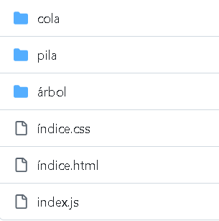
Descripción de archivos y carpetas
- Cola: Contiene ejercicios y ejemplos relacionados con la estructura de datos cola
- Pila: Incluye implementaciones de la estructura de datos pila
- Árbol: Carpeta dedicada a la implementación y análisis de árboles, una estructura jerárquica de datos.
- índice.html: Archivo principal que permite visualizar y ejecutar los ejemplos.
- índice.css: Hoja de estilos que define la apariencia básica de la interfaz.
- index.js: Archivo JavaScript que contiene la lógica de las estructuras de datos trabajadas en la semana.
Objetivo
- Comprender el funcionamiento de pilas, colas, árboles.
- Implementar estas estructuras mediante programación.
- Relacionar estructuras de datos con una interfaz visual.
- Consolidar el uso de JavaScript para estructuras de datos avanzadas.

Contenido y análisis breve

La Semana 16 representa una etapa clave en el curso:
- Se abordan estructuras de datos esenciales en ciencias de la computación.
- La organización por carpetas facilita el estudio independiente de cada estructura.
- La integración con HTML y CSS permite una mejor comprensión visual.
- El enfoque práctico fortalece la lógica algorítmica del estudiante.
Esta semana consolida conocimientos fundamentales necesarios para el desarrollo de software eficiente.

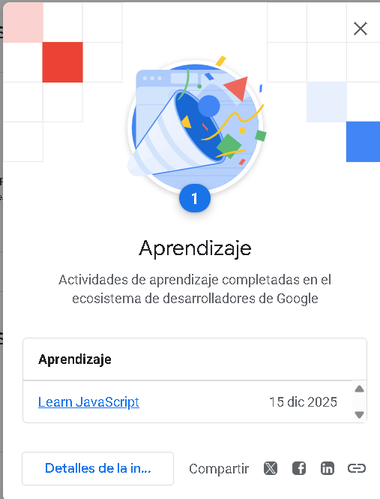
Insignia

